Tổ Đại biểu HĐND Thị xã tiếp xúc cử tri tại phường Hương Chữ

Để chuẩn bị nội dung cho kỳ họp lần thứ 5, HĐND Thị xã Hương Trà khóa VI. Ngày 29 tháng 11 năm 2017, tại hội trường thôn Phụ Ổ – phường Hương Chữ, Tổ đại biểu HĐND Thị xã Hương Trà ứng cử trên địa bàn phường đã có buổi tiếp xúc với cử tri trên địa bàn phường Hương Chữ.
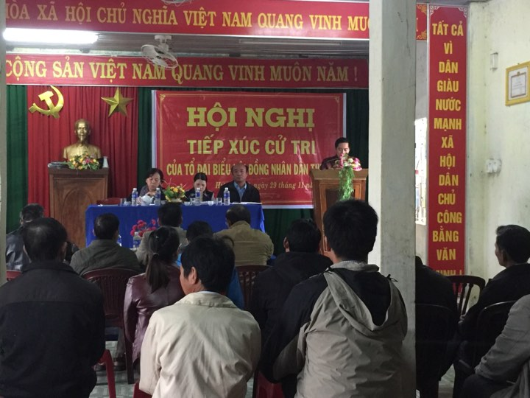
Tại hội nghị, đại diện tổ đại biểu HĐND Thị xã Hương Trà đã tiến hành báo cáo tình hình kinh tế, văn hóa - xã hội, quốc phòng – an ninh 6 tháng cuối năm 2017, phương hướng nhiệm vụ năm 2018, đồng thời báo cáo kết quả xử lý kiến nghị của cử tri tại kỳ họp lần thứ 4. Cũng tại đây các cử tri trên địa bàn phường Hương Chữ đã trình bày những kiến nghị đến tổ đại biểu HĐND Thị xã Hương Trà như vấn đề sớm quy hoạch, xây dựng mới chợ La Chữ, xử lý triệt để điểm tập kết rác thải trước khu vực cơ sở chính của trường mầm non Hương Chữ để đảm bảo vệ sinh môi trường, mỹ quan đô thị và an toàn sức khỏe cho các cháu thiếu nhi đang học tại trường mầm non, đầu tư xây dựng đường liên phường từ khu vực An Đô, Quê Chữ nối với phường Hương Xuân, hỗ trợ xây dựng nhà sinh hoạt cộng đồng tại một số tổ dân phố nhằm đảm bảo nhu cầu sinh hoạt văn hóa tinh thần ngày càng cao của nhân dân; tu bổ, xây dựng một số tuyến kênh mươn và giao thông nội đồng bị hư hỏng sau mưa lũ nhằm đảm bảo sản xuất cho bà con nhân dân, sớm điều chỉnh giấy chứng nhận quyền sử dụng đất nông nghiệp bị sai lệch về diện tích và tên xứ đồng; xây dựng hệ thống cộc tiêu, lang cang tại cống tràn của khu vực cầu Cừa để đảm bảo an toàn cho người dân trong mùa mưa lũ.
Tại buổi tiếp xúc cử tri, đại diện UBND phường Hương Chữ đã tiếp thu, giải trình một số vấn đề liên quan. Thay mặt tổ đại biểu HĐND Thị xã, bà Nguyễn Thị Thu Hương – phó chủ tịch UBND Thị xã Hương Trà đã tiến hành giải trình một số vấn đề mà cử tri gửi gắm, đồng thời chỉ đạo UBND phường Hương Chữ sớm xem xét và giải quyết các vấn đề liên quan, thuộc thẩm quyền giải quyết mà cử tri kiến nghị trong thời gian sớm nhất./.

Xuân Triều (Hương Chữ)

